Итоговая контрольной работы за I полугодие по физике обучающихся 7 классов
I вариант
- Как взаимодействуют между собой молекулы любого вещества?
а) только отталкиваются б) только притягиваются
в) притягиваются и отталкиваются г) не взаимодействуют

- Что из перечисленного является физическим телом?
а) путь б) скорость в) медь г) пенал

- Если положить огурец в соленую воду, то через некоторое время он станет соленым. Выберите явление, которое обязательно придется использовать при объяснении этого процесса.
а) диффузия б) растворение в) нагревание г) плавление

- Какая скорость больше: 54 км/ч или 5 м/с?
а) 54 км/ч б) 5 м/с в) они равны г) определить невозможно

- Поезд проехал 120 км за 2 ч. Какова средняя скорость поезда?
а) 60 км/ч б) 0,16 м/с в) 1 м/с г) 30 км/ч

- Трубка, объем которой 0,5 $м^{3}$, заполнена газом массой 0,45 кг. Чему равна плотность этого газа?
а) 1,11 кг/$м^{3}$ б) 0,9 кг/$м^{3}$ в) 0,225 кг/$м^{3}$ г) 111 кг/$м^{3}$

- Что такое всемирное тяготение?
а) притяжение планет к Солнцу б) притяжение планет друг к другу
в) притяжение всех тел друг к другу г) притяжение всех тел к Земле

- Чему примерно равна сила тяжести, действующая на тело массой 2 кг?
а) 0,2 Н б) 10 Н в) 20 Н г) 5 Н

9. На каком рисунке показана сила упругости опоры?
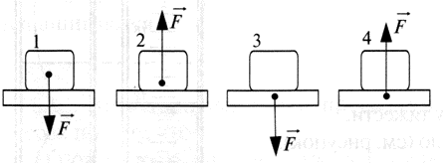
10. На тело действуют две силы: одна, направленная вверх, равна 10 Н, и вторая, направленная вверх, равна 9 Н. Куда направлена и чему равна равнодействующая этих сил?
а) направлена вниз и равна 1 Н б) направлена вверх и равна 19 Н
в) направлена вниз и равна 19 Н г) направлена вверх и равна 1 Н

11. Цена деления и предел измерения мензурки (см. рисунок) равны соответственно
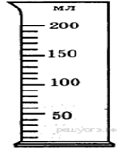
а) 10 мл; 200 мл б) 10 мл; 70 мл в) 50 мл; 70 мл г) 50 мл; 100 мл

Итоговая контрольной работы за I полугодие по физике обучающихся 7 классов
II вариант

- Какой из перечисленных приборов вы бы взяли для измерения температуры воды?
а) барометр б) манометр в) термометр г) спидометр

- Что из перечисленного является веществом?
а) путь б) скорость в) медь г) пенал

- В каких телах диффузия при одинаковых температурах происходит быстрее?
а) в газах б) в жидкостях в) в твердых телах г) во всех одинаково

- Велосипедист за 10 мин проехал 3 км. С какой средней скоростью он двигался?
а) 50 м/с б) 30 м/с в) 3 м/с г) 5 м/с

- Какая скорость больше: 20 м/с или 72 км/ч?
а) 20 м/с б) 72 км/ч в) они равны г) определить невозможно

- Сосуд объемом 0,4 $м^{3}$ вмещает 460 кг раствора медного купороса. Чему равна плотность этого раствора?
а) 0,00087 кг/$м^{3}$ б) 8,7 кг/$м^{3}$ в) 1,15 кг/$м^{3}$ г) 1150 кг/$м^{3}$

- Какую силу называют силой тяжести?
а) которая деформирует тела б) которая изменяет скорость падающего на землю тела
в) силу, с которой Земля притягивает к себе тела г) силу, с которой тела притягивают Землю

- На тело действуют две силы: одна, направленная вверх, равна 10 Н, и вторая, направленная вниз, равна 9 Н. Куда направлена и чему равна равнодействующая этих сил?
а) направлена вниз и равна 1 Н б) направлена вверх и равна 19 Н
в) направлена вниз и равна 19 Н г) направлена вверх и равна 1 Н

- Чему примерно равен вес тела массой 2 кг?
а) 0,2 Н б) 10 Н в) 20 Н г) 5 Н

10. На каком рисунке показана сила веса тела?
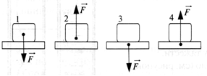
11.Цена деления и предел измерения динамометра (см. рисунок) равны соответственно
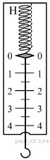
1) 1 Н, 4 Н
2) 4 Н, 1 Н
3) 0,5 Н, 4 Н
4) 0,5 Н, 5 Н

